新型移动通信射频连接器 QC4.1-9.5型的研究与分析
来源：互联网
新型移动通信QC4.1-9.5系列射频同轴连接器具有螺纹（旋接）刚性接触和滚珠（快插）弹性接触的两种插合方式，其插孔连接器可与传统4.1-9.5型（IEC61169-11）插针连接器兼容；该连接器具有中等功率容量、低反射、低互调、体积小重量轻、性能优良、低消耗、耐环境可靠和安装维护便捷的特点。是用户5G射频系统升级更新的理想产品。
关键词：快插兼容 低PIM宽频螺纹刚性接触 滚珠弹性接触
一、概述
QC4.1-9.5系列射频连接器基于传统螺纹锁紧连接器4.1-9.5型（IEC61169-11）的插孔连接器（母头）作了微创新的设计，该插孔连接器（母头）仍适应于传统插针连接器（公头）的互连互配；同时，实现了螺纹（旋接）刚性接触和滚珠（快插）弹性接触的两种插合方式，保证或提升了产品的射频传输特性及机械和环境性能，为用户提高了工作效力并降低了应用成本，本技术的插孔连接器（母头）可以无缝对接传统（母头及公头）连接器，其界面结构如下图1所示：
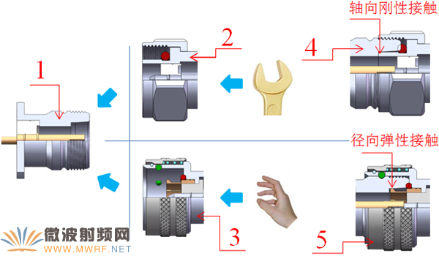
上述图1中的标记为：1-插孔连接器（母头）；2-螺纹插针连接器（公头，IEC61169-11）；3-滚珠插针连接器（公头，新型）；4-螺纹（旋接）刚性接触状态；5-滚珠（快插）弹性接触状态。
如图1所示，新型移动通信QC4.1-9.5快插兼容系列射频连接器，正迎合了5G移动通信射频互连互接的需要，该技术与现有同类产品相比其特点是：
1）快插与兼容性；
2）可靠性与低成本；
3）低PIM与宽频带；
4）中等功率容量。
二、研究与分析
以下就上述的几项特点分别进一步描述如下：
1）快插与兼容性：本技术在传统母头端的外螺纹段设计有一个“滚珠止档面”或者“V形槽”，实现了与公头端的滚珠快速锁紧与解锁功能；同时，原外螺纹仍可与传统公头及螺套无缝对接。
2）可靠性与低成本：详见下图2和图3。
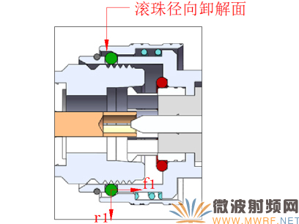
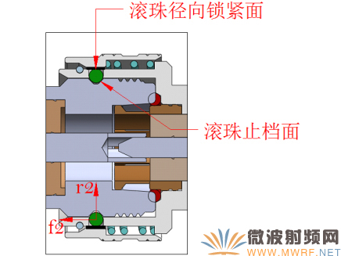
可靠性力学分析如下：
2.1）解锁时，请关注图2中滚珠上的两个分力：轴向分力f1，和径向分力r1；其合力是背离螺纹面的。因此，解锁（或插合）过程中其滚珠仅在螺纹表面轻松滚过，防止了滚珠对螺纹表面的机械损伤。
2.2）锁紧时，请关注图3中滚珠上的两个分力：轴向分力f2，和径向分力r2；其合力是指向滚珠止档面的法面（在滚珠径向锁紧面和电缆拉力的作用下）。
2.3）况且，本产品锁紧结构设置有5个以上的滚珠，防止了在受到拉力作用下其滚珠止档面上的螺纹退刀扣表面不被损伤。
2.4）况且，本滚珠锁紧与解锁机构在气体和液体输送连接与分断中有大量的应用，其连接与分断的可靠性经受了环境和历史及时间上的验证。
2.5）所以，本技术快插系列产品在2秒内可完成安装或分离的操作。
2.6）再见图3，由于滚珠止档面为斜面，所以当滚珠径向锁紧面对5个以上滚珠同时作用时，其轴向间隙也自动得到了有效控制（三角形边与边的函数关系）。
2.7）当采用螺纹连接时，其螺纹副的预紧力是必要的。一是可自动的满足轴向刚性接触的正压力要求，二是满足了螺纹副的防松要求。
2.8）而那种认为连接器螺纹副不要求预紧力，是违背螺纹原理的，是错误的，其后果必定造成电连接的中断。
低成本分析如下：
2.9）本技术界面结构中，其弹性接触头（弹性材料价格高）是设置在公头端，而实际应用中，则大量的是采用螺纹连接方案，然而本技术螺纹连接时仍保持了传统的刚性接触方式，其成本自然比现有同类产品（弹性接触设置为母端）低，即现有产品螺纹方案应用越多，则本技术方案越显现出成本优势。
2.10）初步估算，本技术方案比现有技术方案其成本可降低10%～40%。
3）低PIM与宽频带
3.1）经过了多种环境下的大量试验证明，采用传统的螺纹（刚性接触）连接方式其PIM指标更稳定和更可靠；况且制造工艺性也更简单，换言之PIM指标的稳定性及可靠性更容易保证（合格率更高）。在此，再次澄清的是：“认为螺纹副连接不做预紧是违背机械原理的”。
3.2）本技术产品当采用螺纹（刚性接触）时，其工作频率可达14GHz,而滚珠（弹性接触）时可达8.0GHz；远高于现有同类产品的6.0GHz。
4）中等功率容量
4.1）本技术产品其功率容量介于7-16型（IEC61169-4）及S7-16型（IEC61169-53），和N型（IEC61169-16）之间；近几年来随着移动通信小型化的需求，业内一度将传统的4.1-9.5型（IEC61169-11）称之minDIN；随后出现了4.3-10型（IEC61169-54）也被称之为minDIN。而今，真正的minDIN应该是S7-16型（IEC61169-53）。
4.2）然而，对minDIN业内所出现偏面说法究其原因是，由于在原中小（功率）射频系统互连方案中选用了大功率7-16型（IEC61169-4），则出现了连接器容量潜在过剩；导致了minDIN的说法出现。如今，我们应该理性地作出澄清。况且，对连接器与系统容量实施正确匹配，就是理所当然的了。在此，也印证了4.3-10型（IEC61169-54）和4.1-9.5型不能等效替换7-16型（IEC61169-4）和S7-16型（IEC61169-53）的原因。即正确的连接器选型也是我们合理降低成本和提高效益的一个重要方面。
三、结束语
新型移动通信QC4.1-9.5系列射频同轴连接器具有螺纹（旋接）刚性接触和滚珠（快插）弹性接触的两种插合方式，其插孔连接器可与4.1-9.5型（IEC61169-11）插针连接器兼容；同时，配置有现场快速防水（防护）施工封装附件（室外连接器可免表面喷塑）。该连接器具有中等功率容量、低反射、低互调、体积小重量轻、性能优良、低消耗、耐环境可靠和安装维护便捷的特点；适用于室内或室外恶劣环境下的射频微波通讯设备及仪器的高密度安装和快速互连互接，是用户5G射频系统升级更新的理想产品。
四、本文相关附件（需要了解以下技术信息，请与本文作者联系。）
1）QC4.1-9.5系列射频同轴连接器的可靠性试验；
2）QC4.1-9.5型与4.3-10型性能对比与差别；
3）QC4.1-9.5型与7-16型（S7-16型）性能对比与差别；
4）QC4.1-9.5型连接器的现场封装方式。

